Конспект непосредственно образовательной деятельности в подготовительной группе по теме «Новшества Петра I.»
Цель: формировать у детей чувство патриотизма и любви к своей Родине; истории России.
Задачи:
образовательные
- формировать представления об истории Руси и об эпохе правления Петра I;
- учить детей создавать из бросового материала парусник;
- закреплять приёмы конструирования;
развивающие
- вызвать интерес к эпохе правления Петра I.
- познакомить, что нового появилось в России во время правления Петра I;
- дать элементарные представления о государственной системе управления (раньше были князья, цари, а сейчас президент);
- развивать логическое мышление, связную речь;
воспитательные
- воспитывать чувство гордости за Россию, уважение к русским воинам, желание подражать им;
- воспитывать у детей стремление доводить начатое дело до конца.
Интеграция образовательных областей: речевое развитие, художественно- эстетическое развитие, познавательное развитие, социально-коммуникативное развитие, физическое развитие.
Методы и приёмы: беседа, художественное слово, проблемные вопросы, физкультминутка, работа с картой схемой, маршрутным листом, рассказ воспитателя, похвала, показ.
Словарная работа: Русь, полчища, богатыри, отряды, князья, атака, войско, сражения, Золотая орда, рать, разведчик, кольчуга, палица, потешные полку, цирюльник, Ледовое побоище, Куликовская битва, реформы, печатный станок……
Предварительная работа: просмотр мультимедийных презентаций «Жизнь Александра Невского», «Дмитрий Донской», «Детство Петра», мультфильмы «Святой благоверный князь Александр Невский», «Ледовое побоище» «Куликовская битва», «Дмитрий Донской», «Кто такой Петр I?», «Пётр и Петруша». Чтение «Александр Невский», «Дмитрий Донской», «Жизнь Петра». Слушание музыкальных композиций.
Оборудование:
Экран, проектор. Видео презентация «Герои России», магнитофон, спичечные коробки, цветной картон, клей-карандаш, салфетки, карта схема для каждого ребёнка, белая бумага, бамбуковые палочки, маршрутный лист, конверты с заданием, дидактические карточки: «Овощи», «Школьные принадлежности», «Буквы», «Профессии», газета, ёлка, новогодние игрушки, спортивный инвентарь.
Ход занятия.
- Организационный момент. Дорогие ребята! На наше занятие пришли гости. посмотрите на них, улыбнитесь, поздоровайтесь. Молодцы, проходите, садитесь на стульчики (дети садятся на стульчики).
- Основная часть.
А). Рассказ воспитателя о воинской славе Руси (используется мультимедия).
Ребята, как называется наша страна? (ответы детей). Вы уже знаете, что наша страна раньше называлась Русь. Она большая, красивая много лесов, рек. Жили трудолюбивые люди (слайд 1,2,3,4). Много врагов хотели захватить наши земли. Собирались целые полчища: грабили, жгли деревни, уводили в плен людей (слайд 5, 6). Первыми защитниками Руси были богатыри. Они собирались в отряды и сражались с врагами (слайд 7,8).
В XIII столетии Новгород был самым богатым городом Руси. С 1236 года в Новгороде княжил молодой князь Александр Ярославич (слайд 9). В 1240 году, когда началась шведская агрессия против Новгорода, ему не было еще и 20 лет. Тем не менее, к тому времени он уже имел некоторый опыт участия в походах отца, был изрядно начитан и прекрасно владел военным искусством, что и помогло ему одержать первую из своих великих побед: 21 июля 1240 года силами своей небольшой дружины и ладожского ополчения он внезапной и стремительной атакой разбил шведское войско, высадившееся в устье реки Ижоры (при впадении ее в Неву) (слайд 10). За победу в сражении, названном впоследствии Невская битва, в котором молодой князь показал себя искусным военачальником, проявил личную доблесть и героизм, Александр Ярославич получил прозвище Невский.
Ледовое побоище на Чудском озере произошло 5 апреля 1242 года. Оно стало известно, как одна из важнейших в истории страны побед. Дата этой битвы поставила точку в притязаниях Ливонского ордена на русские земли (слайд 11).
Правление Дмитрия Донского принадлежит к самым печальным и тяжелым временам отечественной истории. Постоянные войны, вражеские набеги и внутренние междоусобицы стали символом того времени (слайд 12). На Москву нападали литовцы, а сам Дмитрий шел войной против Смоленской и Брянской территорий. После московского пожара 1367 года Дмитрий I построил не деревянный, а белокаменный обновлённый кремль, который стал настоящим щитом города. В итоге князю удалось централизовать власть и успешно сражаться не только против соседей, но и против войск Мамая.
Нарастающее могущество Московского княжества тревожило ханов Золотой Орды, и Мамай отправляет свои войска в сторону Москвы.
Под руководством Дмитрия Донского была одержана величайшая победа на Куликовом поле над полчищами хана Мамая, которая явилась важным этапом освобождения Руси и других народов Восточной Европы от монголо-татарского ига (слайд 13).
Русский царь (слайд 14). Как военный деятель Петр I стоит в ряду наиболее образованных и талантливых строителей вооруженных сил, полководцев и флотоводцев русской и мировой истории ХVIII века. Делом всей его жизни было усиление военной мощи России и повышение ее роли на международной арене.
До военной реформы Петра I войско набиралась время от времени, на срок боевых действий и распускалась после их окончания. Солдаты совмещали службу с торговлей, ремеслом и другими подобными занятиями. Жили они, как правило, с семьями. В результате военной реформы Петра I армия стала постоянной и не распускалась после военных кампаний. Солдат набирали на определённый срок службы. Солдаты войск Петра I полностью отрывались от семей и всяких иных занятий, кроме военного (слайд 15).

А ещё Пётр был новатором (человек новое). А чтобы узнать, что нового появилось при Петре нам нужно отправиться в разведку. Для этого нужно создать отряд. Ребята, как вы думаете, какой должен быть разведчик? (ответы детей). Кто из вас ответит правильно на вопросы тот и пойдёт со мной в разведку:
1. Как звали богатыря который победил Соловья-разбойника? (слайд 16) (ответы детей).
2. Старинный воинский доспех в виде рубашки из металлических колец? (слайд 17). (ответы детей)
3. Как называется это оружие? (слайд 18). (ответы детей).
4. Имя князя одержавшего победу на Куликовском поле? (слайд19) (ответы детей)
5. Как называлось сражение на Чудском озере? (слайд 20) (ответы детей)
6. Какой царь провёл реформу в армии? (слайд 21) (ответы детей).
Вот и собралась команда разведчиков. А в разведку мы пойдём по этому маршрутному листу (рассматривают маршрутный лист).
А ребята, которые остались в группе не огорчайтесь вы будите выполнять задание, которое находиться в этом конверте. Передаётся конверт второму воспитателю.
(группа детей уходит вместе с 1-м воспитателем, вторая остаётся со 2-м воспитателем выполняют задания из конверта).
Б). Квест
Команда разведчиков рассмотрев маршрутный лист, отправились по станциям. Станция №1. Дети находят конверт. В нём задание. Воспитатель читает задание. Найдите 5 кабинку от окна. Дети находят нужную кабинку. В ней лежат дидактические карточки «Овощи». Дети рассматривают карточки. Проводятся дидактические игры. «Назови одним словом», «Скажи ласково», «Что можно приготовить?» (ответы детей). Первый мешок картофеля прислал из Голландии в свою столицу царь Пётр I. Но посадки картофеля распространялись очень медленно, потому что крестьяне не привыкли к этому овощу и не знали, что можно из него приготовить. Даже вспыхивали «картофельные бунты», и крестьян насильно заставляли сажать картофель. Но постепенно картофель «обрусел» и из него стали готовить немало замечательных блюд. Дети рассматривают маршрутный лист и продолжают маршрут.
Станция №2. Дети находят конверт с заданием. Воспитатель читает задание. Найдите кабинку с буквой «П». дети находят кабинку в ней лежит конверт с дидактическими картинками «Профессии». Проводится дидактическая игра «Кому, что нужно для работы?». Одна из этих профессий появилась по указу Петра I. Как Вы думаете, какая? (ответы детей). А чтобы узнать какая, найдите кабинку с изображением ножниц. Дети, находя, в ней лежит картинка где боярам стригут бороды. Больше всего бояре гордились своими бородами. А бороды у них были большие, пушистые. И вдруг вышел царский указ: брить бороды. Так появились цирюльни. И профессия называлась цирюльник. Как вы думаете, называется эта профессия сейчас (ответы детей). Правильно, сейчас эта профессия называется парикмахер. Дети рассматривают маршрутный лист и продолжают маршрут.
Станция №3. Загадывание загадок по теме школа…. Дети после каждой отгаданной загадки получают карточку и изображением отгадки. Детям предлагается игра «Волшебный мешочек». Дети доставали карточки с буквами из этих букв составили слово «ШКОЛА». На Руси в то время было мало грамотных людей. Учили ребят кое-где при церквах, да иногда в богатых домах имели приглашённых учителей. При Петре в городах и сёлах стали открывать школы. Назывались школы цифирными. Изучили в них грамматику, арифметику и географию. Дети рассматривают изображение современной школы. Дети рассматривают маршрутный лист и продолжают маршрут.
Станция №4. Дети находят конверт с заданием (найдите 2 кабинку от входной двери). В кабинке лежит газета. Что это? (ответы детей). Правильно, это газета. Первая газета на Руси была выпущена при Петре I.
- Пора бы нам и свою газету иметь, - не раз говорил Пётр своим приближённым. – От газеты и купцу, и боярину, и горожанину – всем польза. И вот Пётр как-то исчез из дворца. И не появлялся до самого вечера, и многие уже подумали, не случилось ли чего с царём. А он в это время был на Печатном дворе, отбирал материалы к первому номеру русской газеты.
Через несколько дней газету напечатали. Назвали её «Ведомость». Газета получилась маленькая, шрифт мелкий, читать трудно, полей нет, бумага серая. Дети рассматривают маршрутный лист и продолжают маршрут.
Станция №5. Дети подходят к двери на ней листок с заданием.
Хотите узнать, что за этой дверью? Тогда ответьте на мои вопросы. Какое сейчас время года? (ответы детей). Назовите зимние месяцы по порядку? (ответы детей). А какой праздник мы отмечаем зимой? (ответы детей). Дети заходят в музыкальный зал. Там стоит ёлка. Оказывается, наряжать ель на новый год стали только при Петре I. Раньше ёлку наряжали яблоками и конфетами и только потом начали украшать игрушками. Я предлагаю вам ребята украсить новогоднюю ёль. Дети украшают ель.
Дети смотрят в маршрутный лист. Пора возвращаться в группу. Дети выходят из музыкального зала на их пути полоса препятствий (широкая река с узким мостиком, топкое болото). Дети проходят по мостики, прыгают по кочкам. Заходят в группу.
Пока первая подгруппа детей ходила в «разведку», вторая подгруппа детей со со вторым воспитателем конструировали по схеме карте парусники (флот Петра).
В). Ребята, давайте перед работой проведём физминутку.

Работа с картой схемой.
Прежде чем приступить к работе, давайте познакомимся с порядком работы. Посмотрите на карту схему (карты-схемы лежат у детей на столах).
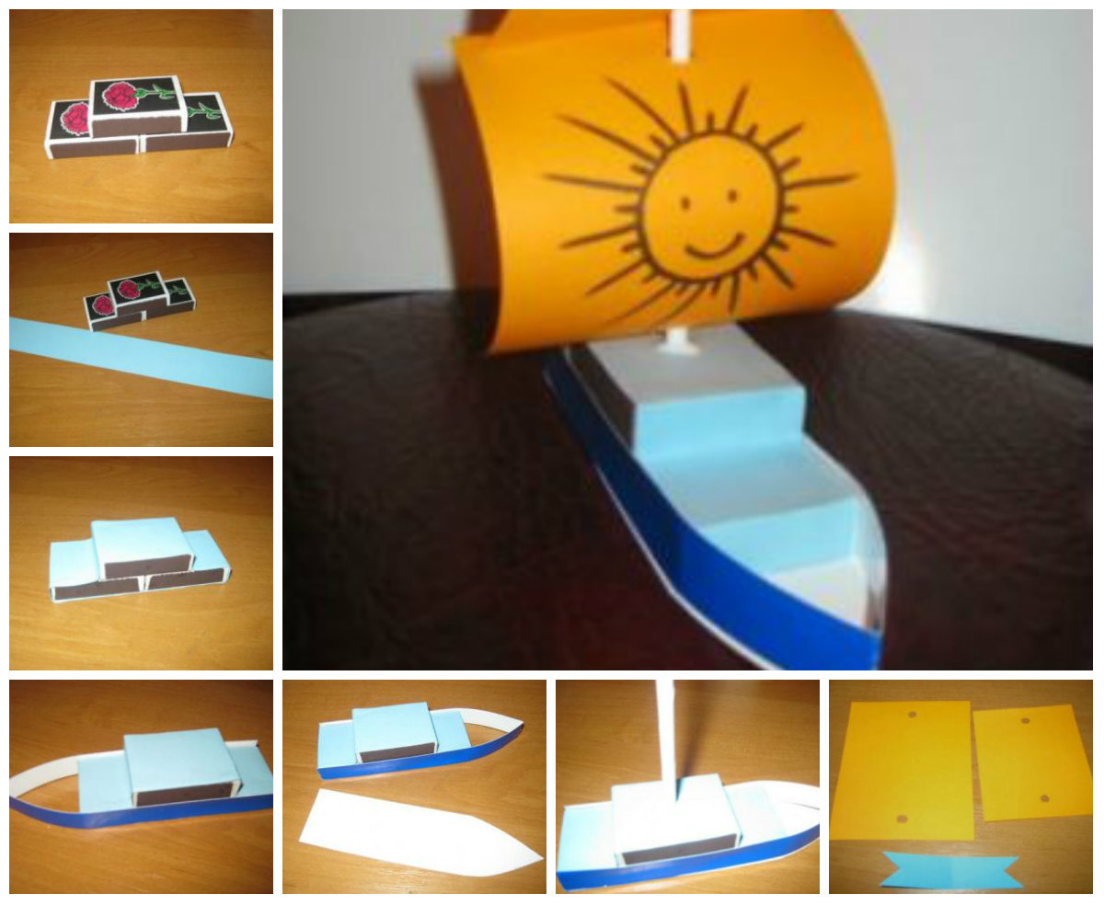
Этапы конструирования парусника с опорой на карту-схему
(в ходе конструирования воспитатель делает пояснение, оказывает помощь нуждающимся, даёт советы).
Для нашего парусника потребуется три короба. Склейте их – два между собой, один сверху. Затем сгибаем полоску картона пополам и приклеиваем к коробкам, формируем нос корабля. кладём корабль на картон и обрисовываем контур. Это дно нашего судна – вырезаем его. Приклейте дно к кораблю. Нашему судну нужна мачта! Чтобы сделать паруса используем лист белой бумаги. Проткните лист с двух сторон острой стороной бамбуковой палочку. Наш парус готов. На верх палочки приклейте флажок. закрепите палочку её на верхнем коробке. Наш парусник готов. Работы детей выставляются на стол. Флотилия готова.
В это время возвращается команда разведчиков.
Сначала все дети рассматривают флотилию. Все дети садятся на свои места. Воспитатель продолжает свой рассказ. Первый мешок картофеля прислал из Голландии в свою столицу царь Пётр I. Но посадки картофеля распространялись очень медленно, потому что крестьяне не привыкли к этому овощу и не знали, что можно из него приготовить. Даже вспыхивали «картофельные бунты», и крестьян насильно заставляли сажать картофель. Но постепенно картофель «обрусел» и из него стали готовить немало замечательных блюд. (слайд №22). Больше всего бояре гордились своими бородами. А бороды у них были большие, пушистые. И вдруг вышел царский указ: брить бороды (слайд №23). На Руси в то время было мало грамотных людей. Учили ребят кое-где при церквах, да иногда в богатых домах имели приглашённых учителей. При Петре в городах и сёлах стали открывать школы. Назывались школы цифирными. Изучили в них грамматику, арифметику и географию (слайд №24).
- Пора бы нам и свою газету иметь, - не раз говорил Пётр своим приближённым. – От газеты и купцу, и боярину. И горожанину – всем польза. И вот Пётр как-то исчез из дворца. И не появлялся до самого вечера, и многие уже подумали, не случилось ли чего с царём. А он в это время был на Печатном дворе отбирал материалы к первому номеру русской газеты. Через несколько дней газету напечатали. Назвали её «Ведомости». Газета получилась маленькая, шрифт мелкий, читать трудно, полей нет, бумага серая (слайд №25). А ещё при Петре I, Новый год стали праздновать 1 января. Стали наряжать новогоднюю ель и запускать фейерверки (слайд №26).
3. Итог. Ну вот, ребята, и подошло к концу наше путешествие в героическое прошлое нашей страны. Мы с вами узнали много нового и интересного. А ещё при Петре I, появилось лакомство, которое любят и взрослые и дети. Это шоколад. Детей угощают шоколадом.
